

Citas de Rincón de Raquel y de José para
SANACIÓN
DESPUÉS DEL ABORTO

boletines de los domingos

11 de agosto – 8 de septiembre, 2019
Comunidad Católica Pro-Vida

Para uso el 11 de agosto Para uso el 1 de septiembre
Rincón de José
“Me ayudó mucho a entender el “porqué” de muchos de mis sentimientos en cuanto al aborto y confirmar al mismo tiempo que Dios nunca me abandonó.” -Testimonio

¿Lo ve como un fracaso el no haber encontrado otra solución, y después sintió arrepentimiento que lo consumió al guardar silencio tanto tiempo? Vaya con los hombres a su Dia de Sanación anual de Proyecto José© y permítale a Dios ayudarle a entender lo mucho que lo ama, y cómo desea liberarlo de la carga que lo está abrumando.

Sanación Después del Aborto – Proyecto José©
469-605-SANA • sanacion@projectjosephdallas.org
www.projectjosephdallas.org
www.racheldallas.org

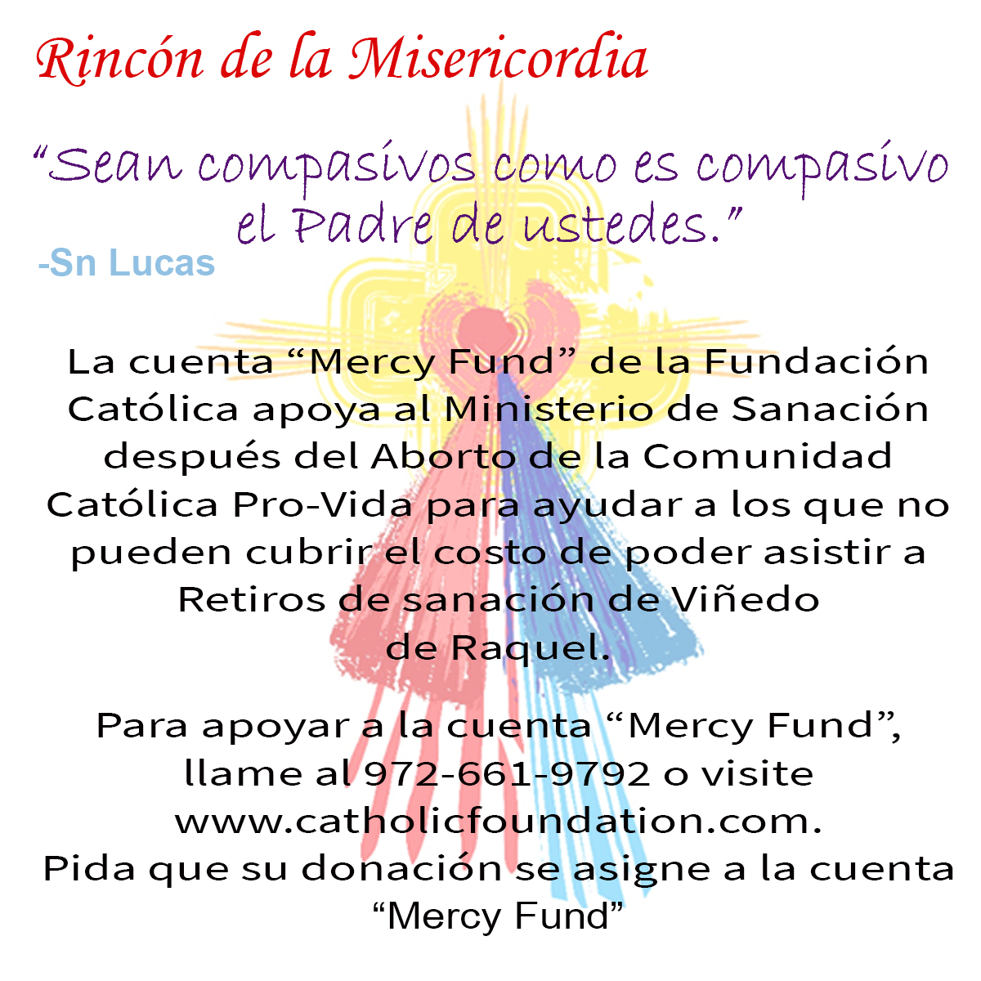

Para uso el 18 de agosto
Para uso el 8 de septiembre
Rincón de Raquel
“Es en la obscuridad cuando Dios pasa de cerca. El puente y nuestras vidas tiemblan no porque Dios nos haya abandonado, sino lo opuesto: Dios está pasando de cerca. Dios está en nuestros temblores personales, aunque este muy obscuro, y no podamos ver, y nuestro mundo parece descomponerse y nos sentimos solos, Cristo está presente ahí mismo…” ― Ann Voskamp

¿Ha estado muy obscuro desde el día de su aborto provocado? Quizás nadie sepa lo obscuro que es realmente para usted. Dios lo sabe. Él estuvo con usted ese día y está con usted hoy. ¿Vendrá con nosotros a un Retiro del Viñedo de Raquel™ para permitirle a Él llenar su vida con Su misericordia y Su luz nuevamente?

Ministerio de Sanación después del Aborto
972-679-SANA • sanacion@racheldallas.org
www.racheldallas.org

Sanación Después del Aborto – Proyecto José©
469-416-2101 • sanacion@projectjosephdallas.org
www.projectjosephdallas.org

Rincón de Raquel
“Les daré un corazón nuevo y pondré dentro de ustedes un espíritu nuevo. Quitaré de su carne ese corazón de piedra y les daré un corazón de carne.”
-Ezequiel 36:26

¿Sintió que su corazón se convirtió en piedra el día que tomó su decisión de aborto provocado, o quizás haya sentido que se hizo piedra con el tiempo? Dios puede cambiárselo. Venga con nosotros a un retiro del Viñedo de Raquel™ y vea lo que se siente al transformar su corazón. ¿Aceptará Su invitación?

Ministerio de Sanación después del Aborto
972-679-SANA • sanacion@racheldallas.org
www.racheldallas.org

Para uso el 25 de agosto julio

INSTRUCCIONES: Copie y pegue el cuadro de texto. Seleccione el cuadro entero y coloque el cursor en el marco del cuadro. Copie y pegue el mensaje. Por favor use la cita que corresponde a la fecha correcta del domingo.
Rincón de José
“Antes no comprendía cómo fue que yo me afecté por lo que había pasado, pero ahora puedo ver el gran daño que hizo en mi vida. Pude sacarlo todo sin dañar a nadie y con gente que también había estado ahí. Ha sido un paso muy importante en mi vida, el cual nunca olvidaré.”
-Testimonio

Si no está seguro de cómo lo que está sintiendo ahora tiene que ver con su experiencia con la decisión del aborto, vaya con los hombres a su Dia de Sanación anual de Proyecto José©. Permítales a ellos contarle lo mucho que les afectó a ellos, y cómo les ayudó el poder dejar esa carga ahí mismo. Han estado en pasos similares y comprenden cómo se siente ahora. No pierda esta oportunidad.

Sanación Después del Aborto – Proyecto José©
469-605-SANA • sanacion@projectjosephdallas.org
www.projectjosephdallas.org

